**МИНОБРНАУКИ РОССИИ**

**Санкт-Петербургский государственный**

**электротехнический университет**

**«ЛЭТИ» им. В.И. Ульянова (Ленина)**

**Кафедра МО ЭВМ**

отчет

**по лабораторной работе №3**

**по дисциплине «Компьютерная графика»**

Тема: **Кривая Безье.**

|  |  |  |
| --- | --- | --- |
| Студент гр. 9304 |  | Попов Д.С. |
| Преподаватель |  | Герасимова Т.В. |

Санкт-Петербург

2022

**Задание**

Реализовать интерактивное приложение, отображающее кривую Безье. При этом для кривых, состоящих из нескольких сегментов, должно быть обеспечено свойство непрерывной кривизны. Программа должна позволять пользователю: интерактивно менять положение контрольных точек, касательных, натяжений.

**Общие сведения**

Сплайны - это гладкие (имеющие несколько непрерывных производных) кусочно-полиномиальные функции, которые могут быть использованы для представления функций, заданных большим количеством значений и для которых неприменима аппроксимация одним полиномом. Так как сплайны гладки, экономичны и легки в работе, они используются при построении произвольных функций для:

* ➢ моделирования кривых;
* ➢ аппроксимации данных с помощью кривых;
* ➢ выполнения функциональных аппроксимаций;
* ➢ решения функциональных уравнений.

Важным их свойством является простота вычислений. На практике часто используют сплайны вида полиномов третьей степени. С их помощью довольно удобно проводить кривые, которые интуитивно соответствуют человеческому субъективному понятию гладкости.

В параметрической форме кубическая кривая Безье (n = 3) описывается следующим уравнением:



Четыре опорные точки **P0**, **P1**, **P2** и **P3**, заданные в 2-мерном пространстве, определяют форму кривой.

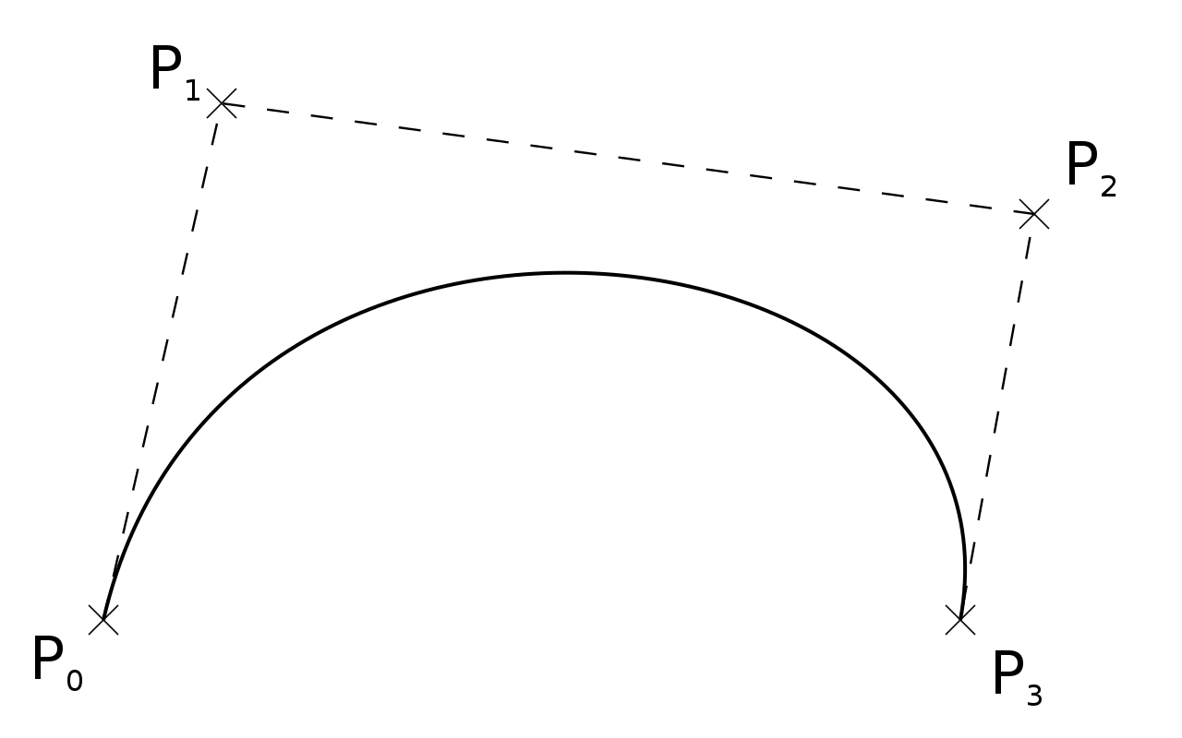 Рисунок 1 - Кубическая кривая Безье.

На рисунке 1 линия берёт начало из точки P0, направляясь к P1 и заканчивается в точке P3, подходя к ней со стороны P2. То есть, кривая не проходит через точки P1 и P2, они используются для указания её направления. Длина отрезка между P0 и P1 определяет, как скоро кривая повернёт к P3.

В матричной форме кубическая кривая Безье записывается следующим образом:

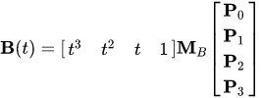

где **M**B называется базисной матрицей Безье:

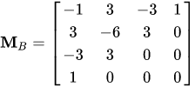

**Выполнение работы**

Работа выполнена в среде разработки Qt.

Базовый класс представления кривой Безье выглядит следующим образом:

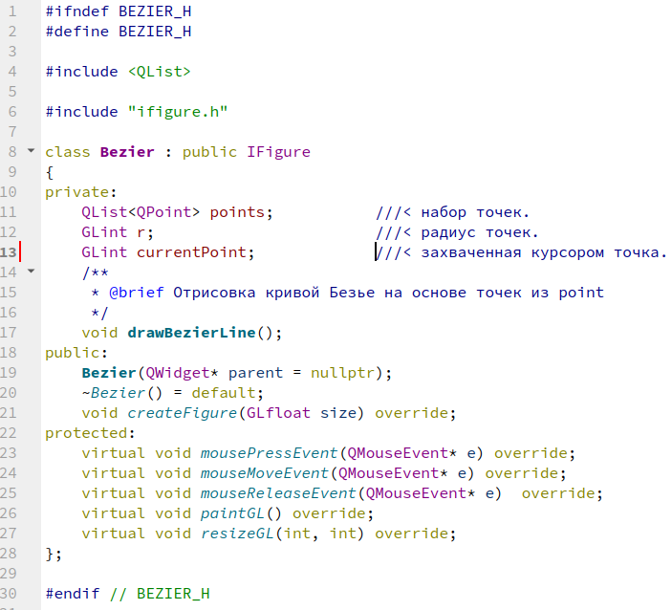

В нем представлены перегруженные методы события мышки, которые отвечают за перетаскивание точек, а так же набор приватных полей, которые хранят в себе информацию о координатах этих точек и их радиус.

Определение перегруженного метода createFigure:

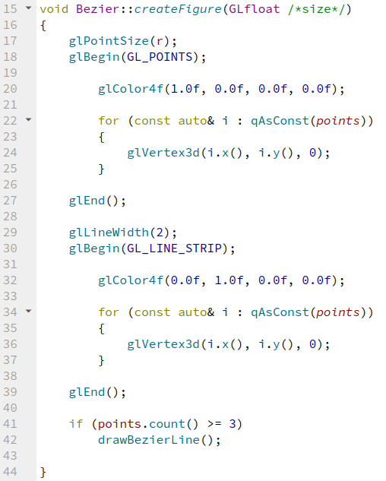

В нем происходит отрисовка точек, а так же соединяющих их линии. Если 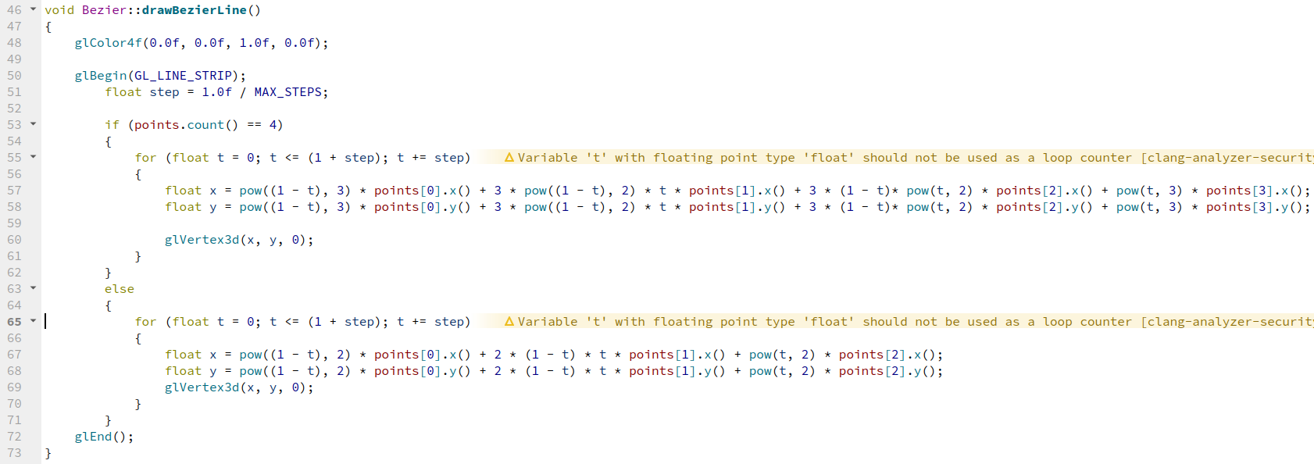кол-во точек больше 3-х, то отрисовывается кривая Безье.

**Тестирование**

Результаты тестирования представлены на снимках экрана.

Выставление 1-ой точки:

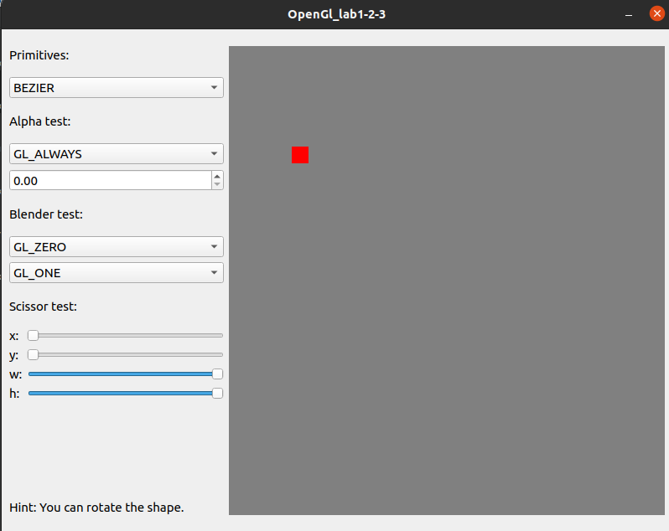

Выставление 2-х точек:

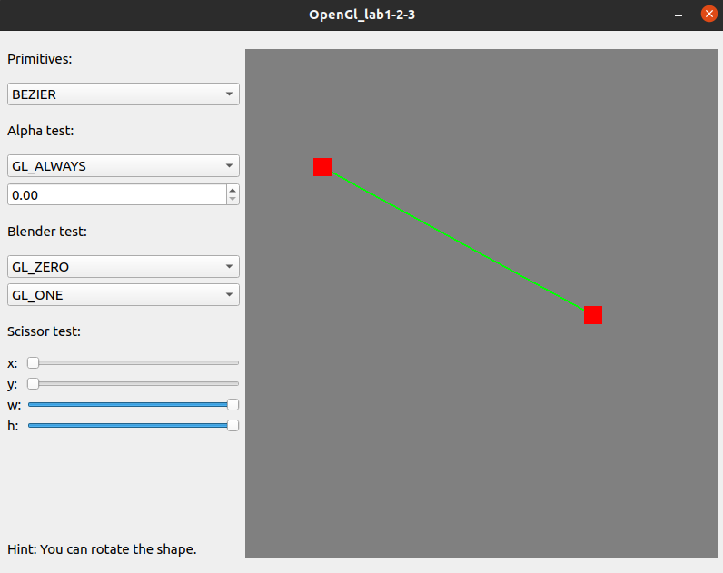

Выставление 3-х точек с отрисовкой кривой Безье:

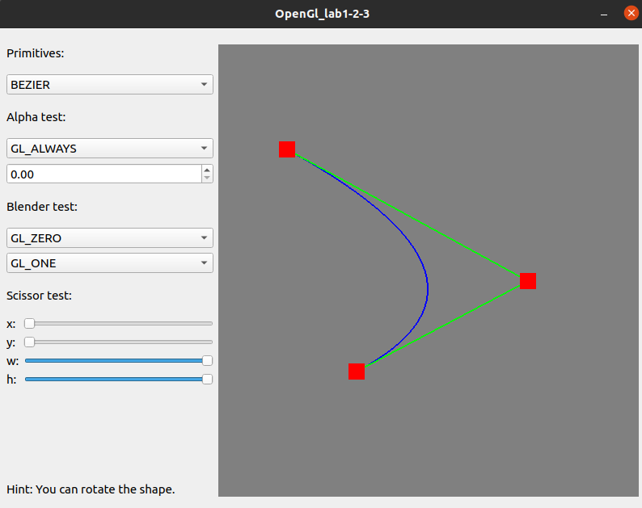

Выставление 4-х точек с отрисовкой кривой Безье:

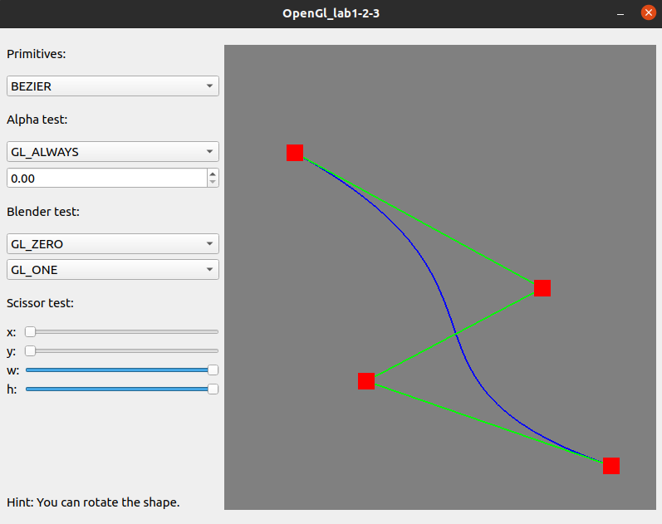

**Вывод**

В результате выполнения лабораторной работы была разработана программа, реализующая кривую Безье.